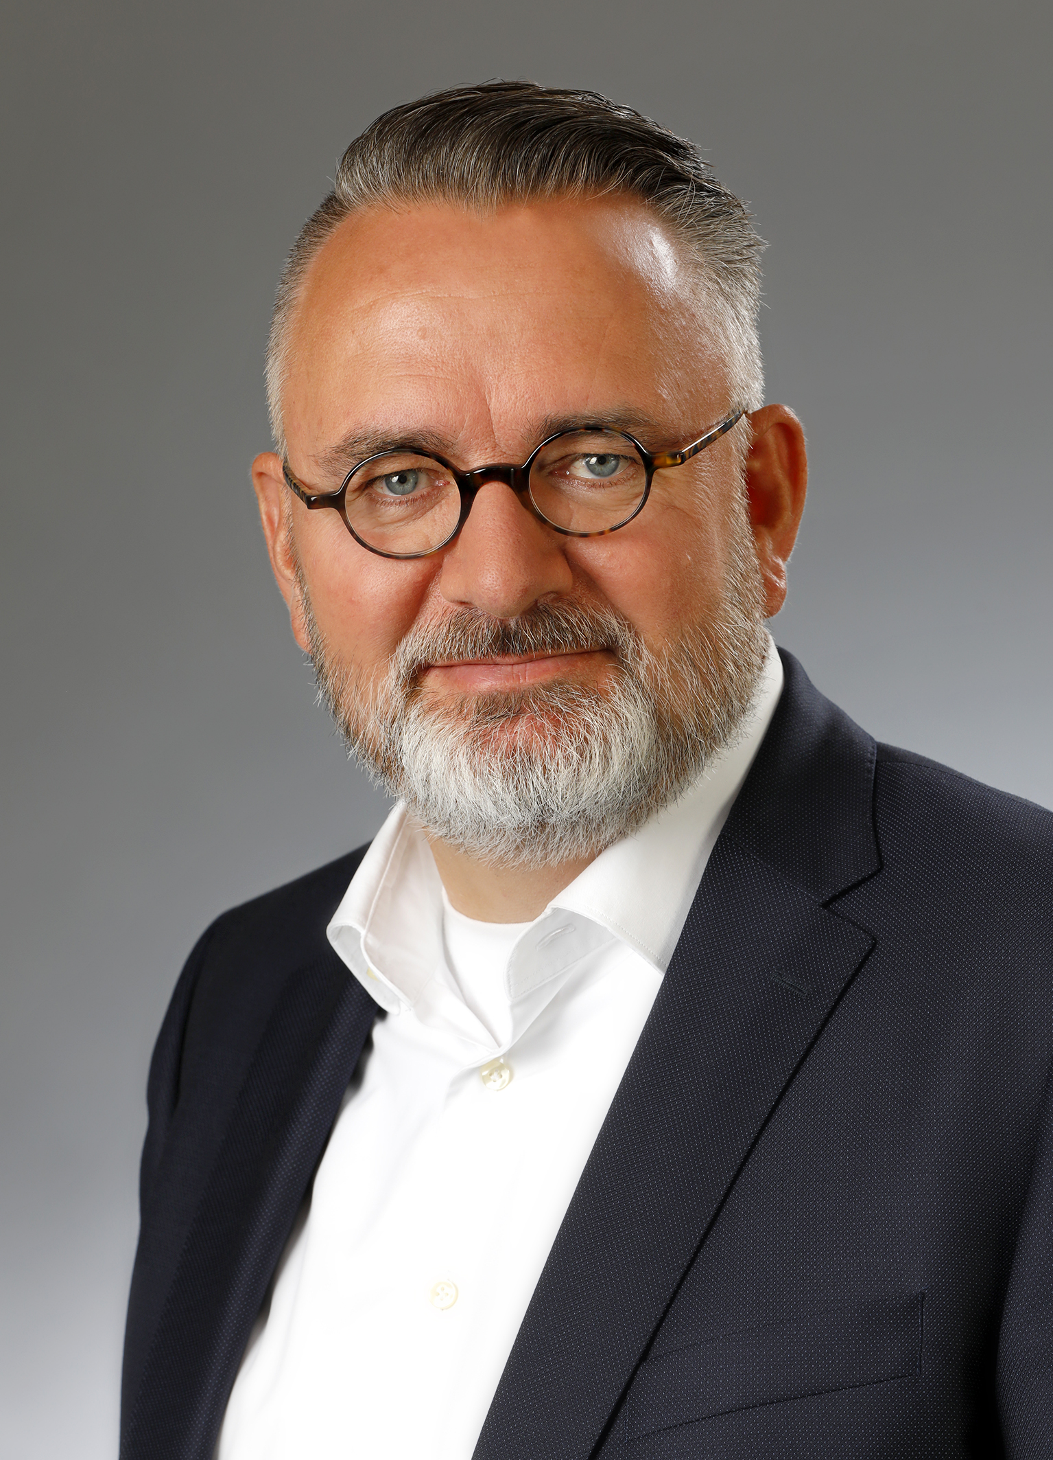
Ik vind het prettig om samen te werken in een team en heb graag een groep deskundige, inspirerende en humoristische mensen om mij heen. Ik ben tevens goed in staat om zelfstandig en sturend te werken. Ik werk daarbij besluitvaardig naar het meest haalbare resultaat toe en pak uitdagingen effectief aan. Daarbij verlies ik de belangen van de verschillende betrokken partijen en de menselijke kant niet uit het oog en gebruik soms niet voor de hand liggende oplossingen. Ik ben daar bij transparant en recht door zee.

Werkervaring
Oktober 2024- heden  Januari 2025-  December 2025  Febr 2023 – December 2024  Mei 2022 - April 2023  Jan 2021 - April 2022  Sept 2018 - Febr 2020  Febr 2018 - Aug 2019  April 2012 - Jan 2018  Juni 2011 -  januari 2012  April 2007 - september 2010 | Gemeente Amsterdam  Interim Vastgoedadviseur  Als interim vastgoedadviseur grondzaken coördineer ik tenders, grondverkopen of erfpachtaanbiedingen, onderhandel over vastgelopen trajecten voor nieuwe en bestaande ontwikkelingen in Amsterdam. Daarnaast ben ik gesprekspartner voor uiteenlopende onderwerpen en casussen. Ik begeleid daarnaast een herintreder.  Gemeente Rotterdam  Ik ben coach van een van de senior Markt- en Contractspecialisten op het project Rijnhaven en ben daarnaast sparringspartner voor diverse personen en adviseer bij het gehele tender traject.  Gemeente Rotterdam  Interim Vastgoedadviseur, gebiedsontwikkelaar, coach, sparringpartner  Ik werk aan de gebieden Rijnhaven en Katendrecht. Als meewerkend coach van junioren en medioren en als sparringpartner van projectmanagers werken we aan complexe binnenstedelijke gebiedsontwikkelingen. Als senior participeer ik vanuit mijn expertise in werkgroepjes over SBI subsidies, staatsteun, verrekening en kostenverhaal.  Gemeente Den Haag  Interim Teammanager / adjunct afdelingsmanager grondzaken  Als teammanager stuur ik een groep van 20 mensen aan bestaande uit juristen, vastgoedadviseurs/gebiedsontwikkelaars, planeconomen en civiel technische projectleiders. Daarnaast heb ik samen met de andere managers richting gegeven aan de reorganisatie welke per 1 januari 2023 zijn beslag heeft gekregen. Als kwartiermaker heb ik bijgedragen aan het iedereen weer op dit rit krijgen na corona, het inhuren van vaste en tijdelijke medewerkers en de inrichting van de nieuwe organisatie. Daarnaast ben ik inhoudelijk verantwoordelijk voor een aantal projecten.  Gemeente Den Haag  Interim Vastgoedadviseur / dealmaker / gebiedsontwikkelaar  Als vastgoedadviseur verantwoordelijk voor de contractuele- en financiële aspecten van (gebieds)ontwikkelingen zoals het opmaken en onderhandelen over uitgifte-, erfpacht-, samenwerkings- en anterieure overeenkomsten, haalbaarheidsanalyses, (interne) taxaties. Projecten bestaan uit complexe binnenstedelijke herontwikkelingen zoals Dreven Gaarden Zichten (ca. 5.000 woningen), Noordelijk Havenhoofd (ca. 80.000m2 commercieel en leisure) en De Venen (ca. 1.000 woningen)  Nederlandse Vereniging van Makelaars en Taxateurs (NVM)  Ontwikkelingsmanager huisvesting NVM / Academie voor Vastgoed / Holding  Als ontwikkelingsmanager verantwoordelijk voor de ontwikkeling van het nieuwe kantoorpand en parkeergarage (resp. ca. 5.200m2 en ca. 4.500m2 BVO) op Papendorp voor de NVM, Academie voor Vastgoed en Holding daarnaast verantwoordelijk voor de verkoop van het huidige pand op basis van een WVG procedure.  Nederlandse Vereniging van Makelaars en Taxateurs (NVM)  Manager Programma- en Projectmanagement / lid MT / kwartiermaker  Manager van een team van 7 programma- en projectmanagers die beleid, programma’s, projecten, diensten, applicaties en dergelijke ontwikkelen voor NVM makelaars en taxateurs. Mijn opdracht als kwartiermaker was om van een groep van 7 individuen, zonder missie, visie strategie een team te maken met een duidelijk doel en afgebakende werkzaamheden en taken. Daarnaast met het MT gewerkt aan de nieuwe organisatie naar aanleiding van een bestuurlijke- en organisatorische crisis.  SADC N.V. (gem. Haarlemmermeer, gem Amsterdam, provincie NH en Schiphol)  Sr. Business Development Manager / Vastgoedadviseur / Gebiedsontwikkelaar  Klantbegeleiding vanaf het eerste contact tot en met oplevering, waaronder begeleiding bij planontwikkeling, haalbaarheidsanalyses, omgevingsvergunning procedures, bestemmingsplanprocedures, onderhandeling over en het opmaken van (reserverings- en uitgifte) overeenkomsten.  Mede verantwoordelijk voor de acquisitie-, marketing-, sales- en ontwikkelactiviteiten van SADC. Commercieel eindverantwoordelijk voor Green Park Aalsmeer.  Coördinatie / informeel teammanager van het salesteam waaronder:  - Het ontwikkelen van de diverse marketing- en acquisitie strategieën.  - Het ontwikkelen van de diverse marketing- en communicatiemiddelen.  Het ontwikkelen van thematische- en innovatieve vastgoed concepten.  Corio Nederland B.V.  Interim Assetmanager Kantoren  De coördinatie van de verhuur van de kantoren op Hoog Catharijne. (ca. 41.000m2)  Het begeleiden van renovatie- en herontwikkelingstrajecten.  ASR Vastgoed Ontwikkeling N.V.  Sr. Ontwikkelingsmanager Commercieel Vastgoed  Ontwikkelaar/projectmanager/planontwikkelaar van diverse kantoorconcepten.  - Zeist ca. 10.000m² kantoor -Utrecht ca. 80.000m² kantoorgebouwen  - Lelystad ca. 10.000m² kantoor -Utrecht de Taats ca. 40.000m² kantoren  Ontwikkelingsmanager IJDock-Amsterdam (90.000m² diverse functies, ca. € 250mln)  - Deelnemer team onderhandelingen 8 contracten met gemeente Amsterdam.  - Projectleider juridische splitsing.  - Marketing activiteiten.  - Verkoop en ontwikkeling van hotel met ca. 300 kamers, jachthaven met 60 plaatsen, horeca, fitness, etc.  - Aansturen ontwikkelingsteam hotel, (VO, DO, bestek, tender).  - Onderhandelingen verkoop overige te vervreemden delen zoals parkeergarage, commerciële plint (winkels/horeca), kantoren.  - Ondersteuning technische projectmanagers op commercieel gebied.  - Opstellen opstalexploitaties.  Ontwikkelingsmanager ENKA-Ede  - Plan- en conceptvorming niet-wonendeel, Herziening van bestaand plan.  - Demarcatie met NS, NS-Poort, Prorail, Gemeente Ede, Provincie, Busmaatschappijen en Projectorganisatie Stationsgebied met betrekking tot het te verplaatsen station.  - Opstellen opstalexploitaties.
Januari 2003 -  maart 2007 | Ontwikkelingsbedrijf Gemeente Utrecht  Sr. Vastgoedadviseur  Uitgifte van gronden voor vnl commercieel onroerend goed met name Papendorp  Projectgroep FC Utrecht  - Inbreng van extra opbrengstpotentie uit grond en opstalexploitatie Galgenwaard. (kantoren, winkels en dienstverlening).  - Contractvorming tussen diverse partijen.  Uitgever Galgenwaard  - Contractbewaking - Erfpacht- en uitgifteovereenkomsten  - Grond en opstalexploitaties - Exploitatieovereenkomsten  Beleid grondprijzen vaststellen  - Grondprijzenbrief opgesteld voor de gemeente Utrecht.  Projectleider conversie erfpachtsystematiek Hoog Catharijne  - Nieuwe erfpachtvoorwaarden en rekenmethodieken bedacht en deze geïmplementeerd met marktpartijen zodat herontwikkeling van winkelcentrum Hoog Catharijne mogelijk werd.  Betrokken bij stationsgebied, stadskantoor  - Deelnemer projectteam met betrekking tot inbreng marktgegevens en financiële gegevens.  Herontwikkeling Cereol terrein en omgeving in Oog en Al  - Deelnemer projectteam met als doel een zo hoog mogelijke opbrengst in evenwicht met wensen monumenten, stedenbouw, verkeer, projectontwikkelaars en politiek.  Tender ROC  - Ten behoeve van de zo gunstige mogelijke tender van 15 locaties van het ROC:  - Financiële input (haalbaarheidsanalyses) (wonen, winkels, kantoren)  - Contractonderhandelingen  Canonherzieningen  - Bij verandering van bestemming voor commercieel onroerend goed de nieuwe canon bepaald.  Exploitatieovereenkomst en planschade overeenkomst hoofdkantoor Rabobank  Zijdebalen: ontwikkelovereenkomst.
Januari 2000 - december 2002 | Naber Bedrijfshuisvesting te Tilburg  Bedrijfsmakelaar
Maart 1999 - december 1999 | Laureijssen & Brocken bedrijfsmakelaars te Tilburg  Bedrijfsmakelaar
Juni 1996 - februari 1999 | Van de Water bedrijfshuisvesting te Oosterhout  Bedrijfsmakelaar en Vastgoedmanager
Maart 1994 - mei 1996 | Van Westrhenen bedrijfsmakelaardij te Almere  Bedrijfsmakelaar en Vastgoedmanager
Juni 1992 - februari 1994 | De Keizer Bedrijfsmakelaars te Nieuwegein  Assistent bedrijfsmakelaar
Cursussen  2022 -heden  2021  2019  2018  2016  2014  2012 | Incompany trainingen  Bestuursacademie  Schouten en Nelissen  Nice Nijenrode  Bestuursacademie  European language center  Schouten en Nelissen | Omgevingswet, Sharepoint, Teams, AI, etc  Omgevingswet  Projectmatig werken  Leiderschapstraining  Ruimtelijke ordening  Business English C2  Motiverend leidinggeven
Opleiding
2025 - 2026  1998 - 2002 | Public Academy  NVM/SOM | Commissaris Publiek Sector  Post HBO opleiding Commercieel Vastgoed
1995  1988 - 1992 | NVM/SOM  Hogeschool Eindhoven | Kadercursus Vastgoedmanagement  HEAO Economisch Juridische mak/og
1986 - 1988 | Hogeschool Eindhoven | H.T.S. Bedrijfskunde
1983 - 1986 | Titus Brandsma Lyceum Oss | Havo
1980 - 1983 | Broekhin Roermond | Havo

Systemen
Microsoft office, teams, sharepoint, word, exel, outlook, powerpoint
Oracle

